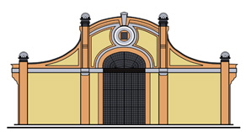

Somogy Megyei
Büntetés-végrehajtási Intézet
K A P O S V Á R
Cím: 7400 Kaposvár, Kossuth Lajos u. 19. Pf: 27
Tel.: 82/529-740 Fax: 82/412-148 BV: 119-5000 E-mail: kaposvar.uk@bv.gov.hu

Adatszolgáltatás a bv. szerv tulajdonában lévő gépjárművekről (2011. I. n.év.)

Somogy Megyei Büntetés-végrehajtási Intézet

A személygépjármű típusa | A személygépkocsik száma | A gépjármű beszerzési költsége | A gépjármű fenntartási költsége | A gépjármű üzemeltetési költsége
Opel Astra H 1.6 | 1 | - | 0 Ft. | 378.106 Ft.
Volkswagen Polo 1.2 | 1 | - | 79.001 Ft. | 131.043 Ft.

Kiküldöttek külföldi útjai (2011. I. n. év.)

Ország | Utazás célja | Kiküldetés időtartama | Összes költség (Ft)
- | - | - | -

A bv. szerv által a dolgozók javára kötött mobiltelefon előfizetések adatai (2011. I. n. év.)

Előfizetések száma: | 1 db.
Hívásoknak a - munkatársak által térített összeggel csökkentett - költsége: | 7.351 Ft.

Kaposvár, 2011. április 18.

